FAKTENBLATT

Verbindungsstollen am Marienhof

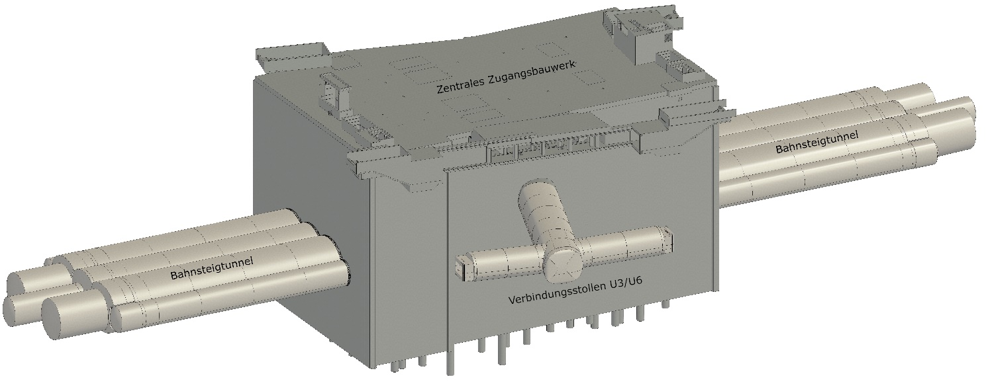

Überblick: Der Verbindungsstollen am Marienhof ist Teil des Großprojekts der 2. Stammstrecke München. In einer Tiefe von bis zu 27 Metern und mit einer Gesamtlänge von rund 91 Metern verbindet er den neuen Bahnhof am Marienhof mit den bestehenden Schächten der U-Bahn-Linien U3/U6 am Marienplatz. Der Druckluftvortrieb soll bis Juni 2025 abgeschlossen sein. Für die 2. Stammstrecke baut die DB neben dem Verbindungsstollen am Marienhof unter anderem die Tiefstationen Marienhof, Hauptbahnhof und Ostbahnhof, mehrere Rettungsschächte, einen Erkundungs- und Rettungstunnel und zwei eingleisige Verkehrstunnel. Der erste maschinelle Tunnelvortrieb soll voraussichtlich 2026 beginnen.

Bauweise: Der Tunnelvortrieb erfolgt unter Druckluft mit max. 1,0 bar Überdruck in bergmännischer Bauweise (auch Neue Österreichische Tunnelbauweise, NÖT, genannt). Das entspricht in etwa dem Druck beim Tauchen in zehn Meter Tiefe. Der Luftdruck verhindert das Eindringen von Grundwasser in den Tunnel. Der Ausbruch des Tunnelquerschnitts (ca. 89 m²) erfolgt mittels elektrisch betriebenem Hydraulikbagger, die Sicherung mittels Stahlbögen, Betonstahlmatten und einer 30 cm starken Spritzbetonschale. Die finale Sicherung erfolgt durch eine ca. 60 cm dicke Ortbetonschale.

Sicherheit an erster Stelle: Der Verbindungsstollen unterquert zunächst das Zwischengeschoss über den Bahnsteigen der U-Bahn-Linien U3/U6 und verläuft anschließend parallel zur Rückseite des neuen Rathauses in München. Rund 100 Messpunkte (bestehend aus Tachymeterpunkten, Schlauchwaagen, Inklinometern und Extensometern) überwachen den sensiblen Bereich. Zudem wird das Grundwasser mit rund 20 Brunnen temporär abgesenkt und der Wasserdruck dadurch reduziert.

Team im 24/7-Schichtsystem: Einsatz von 120 Spezialist:innen aus ganz Europa, die sieben Tage die Woche rund um die Uhr im Schichtsystem arbeiten.

Erdbewegung: Aushub von rund 6.500 m³ Erdreich. Damit könnte man 6,5 Millionen Maßkrüge füllen – das entspricht in etwa dem Bierkonsum des vergangenen Oktoberfestes.

Die Nutzung der Informationen ist frei für journalistisch-redaktionelle Zwecke.
Stand Januar 2025

